非财务经理的财务管理
【学习费用】3600元1人（包中餐、茶点、教材、税费）
【联系电话】010-62719327 13121135903
【联 系 人】杜老师
【报名邮箱】 13121135903@qq.com
课程背景：
在企业运营中，各部门管理者由于没有共同沟通语言，导致企业管理效率低，沟通成本高。公司上下没有财务价值观念特别是管理者，只关注营销而忽略了消耗，导致企业销售额上升而利润在下降。“运筹帷幄之中，决胜千里之外。”企业要想基业长青，必须管理好现在及未来。财务数据分析可以将企业的各项经营活动按照一定的标准进行评价。因此一名优秀的管理者，不仅要有出色的业务能力，还需要具备一定的财务管理能力。利用财务分析工具让你的决策更合理、更经得起挑战。让你掌握企业运营的核心，轻松驾驭更高、更大的企业平台!
资深企业财务管理实战讲师为您解除烦恼。您不需要学习复杂的财务理论，您也不需要计算烦琐的财务指标，但是，您一定可以学会“财务”如何为我所用，轻松掌握“财务”这个有效实用的管理思想，透视经营运作、提升管理绩效、为企业创造价值。

课程收益：
通过高效的培训方法，使参加者能够全面理解财务管理、建立共同的沟通语言、成本控制意识，运用预算管理将企业战略有效落地执行。同时，也将改变财务在管理者心中单纯事后算帐的思想，体会财务管理的作用和乐趣。具体培训收益可以主要概括为以下几点：
1.建立各部门管理者共同的沟通语言——财务语言；
2.解读企业三大财务报表；
3.掌握财务数据分析，发现企业存在的问题；
4.掌握推动企业业绩成长关键因素分析；
5.利用现代考核指标，建立全员成本控制意识。

课程时间：2天，6小时/天
授课对象：企业总经理、副总经理、企业中、高层非财务管理人员和骨干
授课方式：讲师讲授 + 数据分析+ 案例研讨 +讲师点评 + 现场咨询与辅导
课程大纲：
第一讲：从财务的角度看企业的经营
1.企业经营管理存在问题分析
2.从财务角度来看企业经营的循环
3.资产、营业额、利润、现金四大因素之间的关系?
4.企业管理者应当熟悉的财务管理基本原则
5.财务管理的一个目标三大要素
6.建立以财务为导向的管理语言
7.企业经营管理了解的途径
8.企业财务报表的基本分析方法
案例分析：

第二讲：如何用财务的数据来发现企业管理的问题
一、如何从资产负债表的角度分析企业发展的基础
1.如何整体把握企业的财务结构。
2.企业资产内部结构分析
1) 长期资产与流动资产结构对企业经营影响分析
2) 流动资产内部分析与企业经营管理分析
3) 企业资金管理分析
4)应收账款与企业经营决策分析
5) 应收账款信用管理监控措施
6) 存货与企业经营决策分析
3.企业偿债能力分析
4.企业资产负债表不正常的四个现象
5.企业资产流动性与风险评估
6.掌控企业营运资金提高企业经营效率
1) 分析企业现金循环周期及如何提升
2) 企业高速增长对企业流动资金的影响
3) 企业过度扩张带来哪些流动性风险
7.提高企业效益的途径
8.资产负债表分析小结
案例分析+现场案例演练
二、如何从利润表的角度来评价企业经营的成绩单
1.企业传统的利润表分析存在的局限性
2.企业利润表基本阅读方法
1) 企业利润总体观察
2) 利润表项目具体分析
3.利润表中四大利润解读及案例分析
4.如何管理企业利润
1) 企业成本费用与利润之间的关系
2) 企业固定成本与变动成本对企业利润的影响
3) 如何分析企业盈亏平衡点及企业目标成本的制定
4)如何分析企业的经营风险
5) 如何利用经营杠杆系数帮助管理者评价及决策
6) 如何通过贡献毛益帮助管理者定价决策
7) 如何设计管理用利润表
5.借助财务比率透视企业经营成果
6.如何分析企业运营效率
7.利润表的作用及衡量企业价值的分析
8.利润表的影响因素
三、从现金流量表的角度来衡量企业生存的保障
1.现金流量与企业经营的关系
2.现金流量表构成要素及结构原理
3.经营现金流量分析——企业造血能力
4.经营现金流量利润矩阵分析
5.投资现金流量分析——谨慎投资，把握时机
6.筹资现金流量分析——有借有还，信用管理
7.现金流量结构分析
8.不同阶段现金流量分析
9、企业资产获取现金的能力分析
10、 企业现金偿债能力分析
四、从三大报表来衡量企业利润的质量
1.企业利润稳定性分析
2.如何有效评估企业的销售质量?
3.如何有效评估企业的利润质量?
案例分析：某公司神话的破灭
五、如何企业发展能力
1.企业资产增长率分析
2.企业营业收入增长分析
3.企业的收益增长分析
4.企业股东权益增长分析

第三讲：提升股东投资回报率的途径
1.把握撬动企业业绩的方向盘
2.利润三大杠杆提升股东回报率
3.杜邦分析法在利润管理中应用
4.打破职能，强化结果

第四讲：如何利用经济管理指标衡量管理者的价值贡献
1.会计利润与经济利润的区别
2.传统企业考核指标分析
3.现代企业管理考核指标分析
4.现代企业经济管理指标在企业中的运用
5.企业价值驱动杠杆分析

【讲师简介】
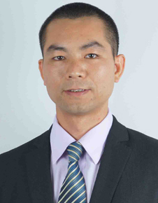
黄道雄老师 财务管理实战专家
曾任：逸马国际顾问集团 总部财务总监
曾任：中科光电控股有限公司 国内事业部高级财务经理
曾任：深圳市牛商网络股份有限公司 高级财务经理
现任：深圳市美景园林绿化有限公司 副总裁
中国注册会计师
上海财经大学工商管理硕士
北京大学客座教授 /清华大学客座教授
西南财经大学客座教授 /齐创辉财务商学院特聘财税讲师
连企在线商学院特聘财税讲师 /聚成华企商学院特聘财税讲师
广东省创意产业协会财税咨询师/齐创辉集团控股（香港）有限公司财税咨询师
全国会计专业技术资格考试辅导主讲讲师
深圳中正银合会计师事务所、永达信会计师事务所有限公司、深圳银合税务师事务所高级财税顾问生、齐创辉集团财税咨询师、甲乙丙丁文化发展公司财务顾问、杰络集团财务顾问。
黄道雄老师拥有15年的企业运营、财务管理经验，精通财务管理咨询及纳税筹划、企业内部控制制度设计等，研发出企业业绩管控模式、企业盈利模式、成本倍减、应账款管控、存货管控、营运资本管控等一套有效的运营管控工具，并提炼出简明易懂的管理理念，如销售至上、收款第一的账款控制理念；库存就是负债、呆滞就是损失库存管理理念，从而帮助企业形成的健康良性控制文化。累积了丰富的财务管理经验，先后为近100家企业提供财税咨询服务，帮助50多家企业改变财务价值观念，健全财务价值管理及考核系统。

实战经验：
曾任职于深圳市牛商网络股份公司担任高级财务经理。在职期间，完善企业内部控制及核算分析体系，充分利用财务数据分析，揭示企业存在的问题并提出解决方案使公司发展不断壮大，并于2011筹备上市，目前已成功在新三板成功上市。同期担任多家银行融资业务，熟练掌握银行贷款方面的相关知识。
曾任职于深圳多家培训机构的财务特聘讲师：如：北京大学、清华大学、西南财经大学、北京盛世聚才、北京汉唐《注册分析师》培训、齐创辉财务商学院、深圳会计进修学院、世图教育、农科培训、爱华培训、赣冠培训、科讯等培训机构。
曾任职于中科光电控股有限公司（上市企业)担任国内事业部高级财务经理。负责国内事业部全面的财务管理工作，并与香港总部对接好资本市场的相关财务分析报告工作。在职期间为公司旗下的青海百科投资兴建格尔木10MW光伏电站项目做了重要贡献。
曾任职于深圳市逸马管理顾问有限公司担任集团总部财务总监。负责对集团分子公司财务管控及公司内部控制制度，由于公司主要服务于连锁企业，同时为公司咨询项目的客户提供财税咨询，并针对连锁企业独立开发第一个课程《连锁企业财务管理》。

主讲课程：
《全面预算》、《总经理的财务管理》、《企业成本控制与管理》
《非财务经理的财务管理》、《企业财务报表阅读与分析》
《注册信贷分析师之财务报表分析》、《银行客户经理财务报表分析》

授课风格：
黄老师扎实的财务理论知识与丰富实践经验的有效结合，形成了他严谨、清晰、实用、生动的授课风格；将课程专业性和趣味性并重，理论和实践紧密结合，将财务管理和战略、经营管理融为一体。课程深入浅出，风格新颖、活跃，视角独到，内容充实缜密，一贯受到学员的高度赞扬。

曾服务的企业：
汉高中国、华为科技、西门子、联想集团、神州数码、施耐德电气、TCL、伊莱克斯、电讯盈科、中国网通、迪迪集团、远益科技、环宇仁和塑胶电子、隆原机电贸易、偶凯电子科技有限公司、超宇兴科技公司、三雄极光、唯一卫浴、立邦涂料、富昌兴电子、广东省电信工程有限公司、青海黄河电力投资公司、山东比德文电动车有限公司 、日立建机、东方通信、神州数码、浪潮集团、艾美特电器、绪光集团、发塑胶玩具、丽珠集团、默沙东、霍尼韦尔、SMC中国、ASIMC、中海石油、BP、阿克苏诺贝尔、扬子石化、默克雪兰诺、保利协鑫、云南原生生物工程、上海誉兴、麦田科技、水妮亚贸易、杰洛集团、奔达拉链、中国纺织进出口、卡斯谩诺、景旺电子、华润万家、飞来发航空服务、松泽化妆品、鸿胜公益制品、中原地产（深圳）、山重租赁有限公司、美联物业、广州红海集团、广西方盛实业股份有限公司、广州合宏达电力投资有限公司、广州市政府、郑州大地传媒股份有限公司、上海大丰农场、广州建材、合肥育才集团、广州白云机场、广州大金空调、揭阳市天诚密封件有限公司、北京卓望集团、深圳通意达机电设备、天津太重滨海重型机械、天津银行、成都建设银行、中国工商银行、中国银行、中信银行、杭州银行、天津农商行、重庆邮储银行、石家庄邮政、广州邮政局、南京建行、平安保险、上实投资、营山县财政局、广州电信、阳江移动、广州移动、辽宁莱恒酒店、百胜餐饮、嘉乐源餐饮、轻松饮餐饮、一品轩食品、永和大王、北京好适口、力王厨具、可口可乐、百事可乐、大冢制药、新华制药、三九集团、山西九牛牧业、活力一百、仁川大药房、西南财经大学经济管理学院、北京大学、深圳清华研究院、深圳会计进修学院、爱华培训、赣冠培训、科讯培训、创意产业协会、连企网、企汇网、世图教育、五粮液集团、北京国药集团、泉州爱君电子有限公司
课程精彩瞬间：
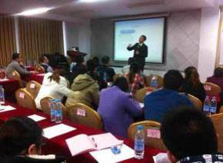 | 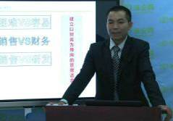
迪迪集团  《报表分析与全面预算》 | 美联物业  《报表分析与全面预算》
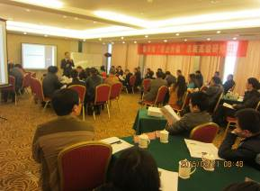 | 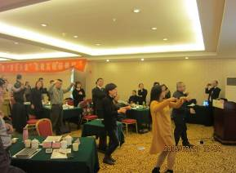
柳州总裁班  《总经理的财务管理》 | 柳州总裁班  《总经理的财务管理》
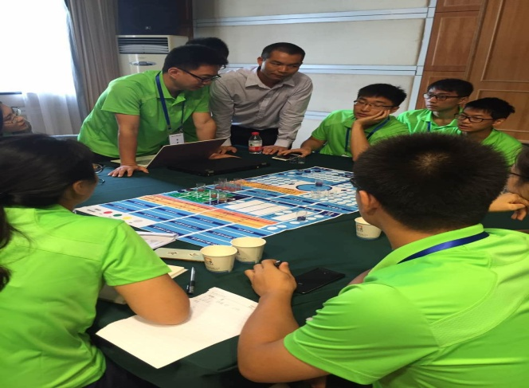 | 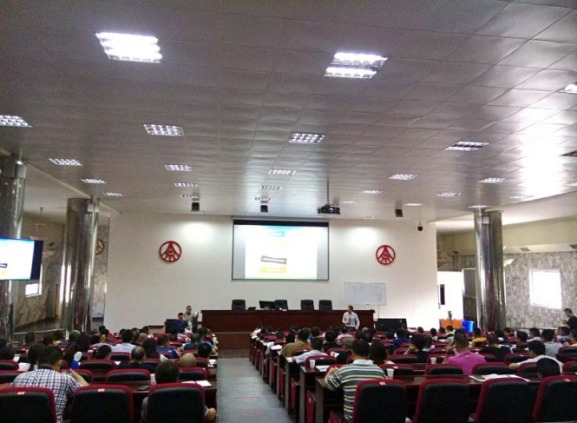
中国工商银行  《ERP企业全面运营管理》 | 五粮液集团  《非财务经理的财务管理》
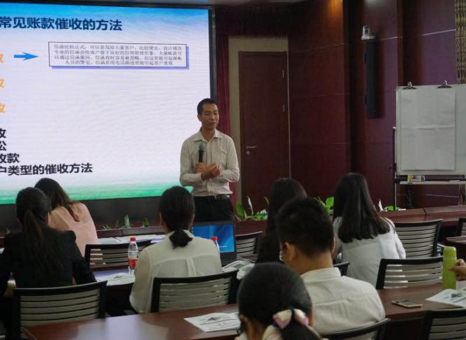 | 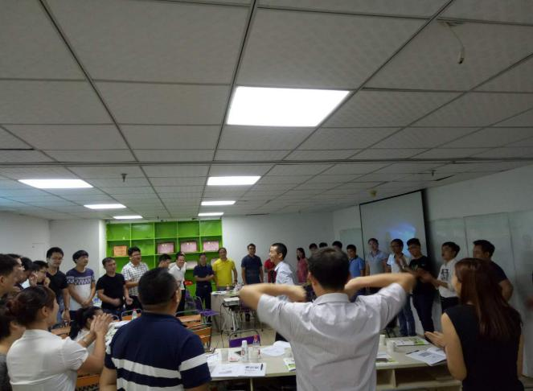
北京国药集团  《应收账款控制与催收及信用管理实务》 | 泉州爱君电子有限公司  《中级财务管理》

参训学员报名表：
我单位共 人确定报名参加 2017年 月 日在 举办的培训班。
单位名称:
地 址:
联系人姓名: |  |  |  |  | 性 别:
手 机: |  |  |  |  | 电 话:
部门/职务: |  |  |  |  | E-mail:
姓 名 | 性 别 |  | 职 位 | 手 机 |  | E-mail |  | 金 额
缴费方式 | □ 转帐 □ 现金 （请选择 在□打√）
住宿要求 | 预定：双人房 间；单人房 间，住宿时间： 月 至 日  (不用预定请留空)
请将费用汇至：
户名：深圳市中企智汇企业管理咨询有限公司
开户银行：建设银行深圳南山大道支行
账号：4420 1583 9000 5250 9058
此表所填信息仅用于招生工作，如需参加请填写回传给我们，以便及时为您安排会务并发确认函，谢谢支持！
1.请您把报名回执认真填好后回传我司，为确保您报名无误,请您再次电话确认!
2.本课程可针对企业需求，上门服务，组织内训，欢迎咨询。
3.请参会学员准备名片,以便学员间交流学习。

